中文标题：激光多普勒远程侦听
英文标题：Remote Acoustic Sensing via Laser Doppler Vibrometry
副标题（可选）：正交鉴频 · Fs 标定 · 音阶/人声双验证
小组成员：XXX XXX XXXX XXX
指导教师：XXX

Introduction 实验背景及原理
振动是工程与自然界的常见物理量；精确测振对安防监听、结构监测等很重要。接触式传感器需贴附目标，且易受电磁干扰，不适用于远距离、非合作目标。
激光自混合（回馈）干涉可对微小位移高度敏感：目标散射光回馈激光腔，与腔内光场干涉，光电探测器（PD）输出随位移变化。光路中加入声光移频器（AOM）产生稳定载波，可减轻低频漂移、方向模糊与灵敏度衰落。锁相放大器对 PD 信号做正交解调，得到同相/正交分量 I(t)、Q(t)，作为后续「声音/振动还原」的输入。

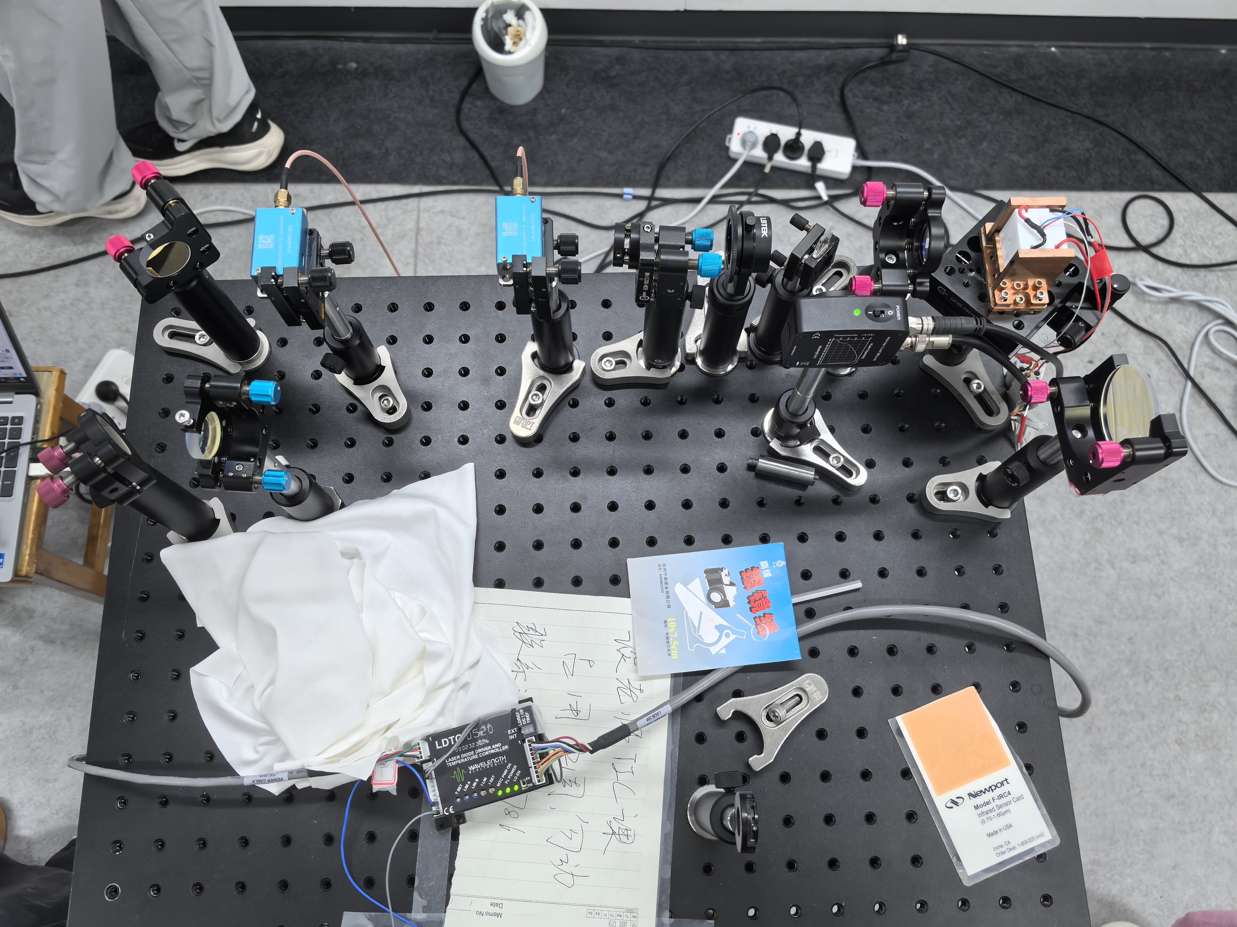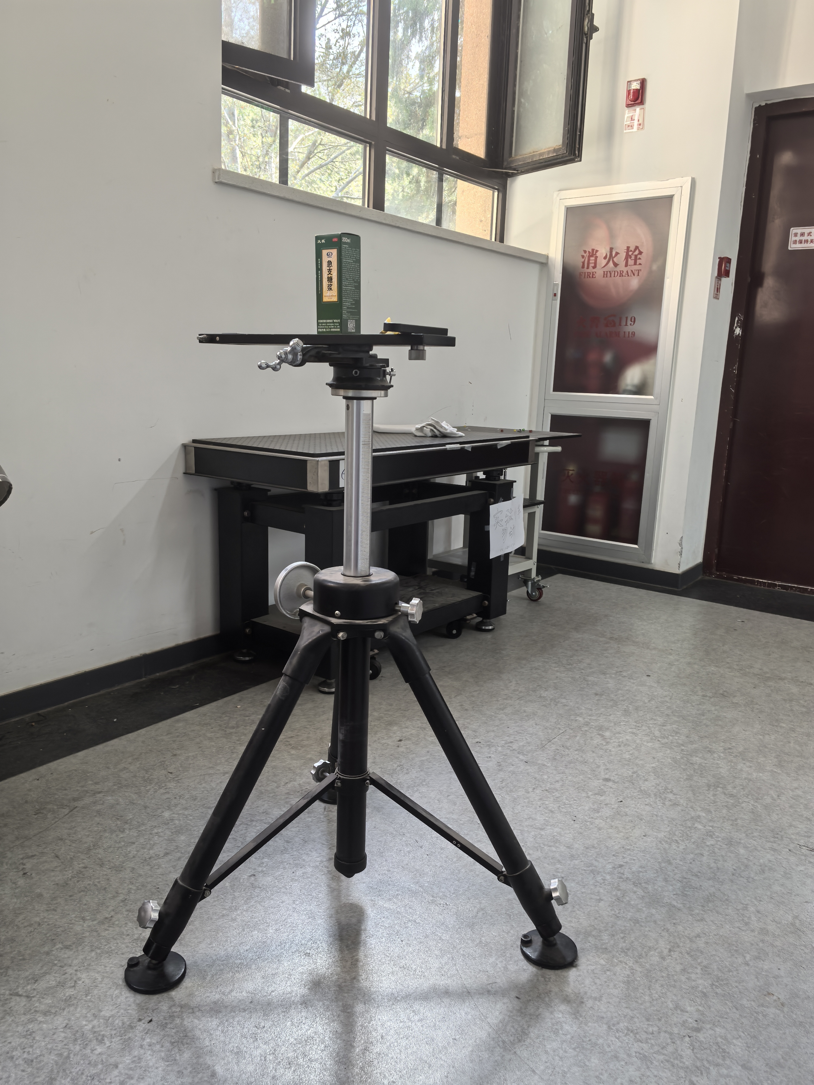

Main Approach 核心方法
传统方法（atan 解调）
1. 锁相输出同相 / 正交分量 I(t)、Q(t)
2. 计算包裹相位 φ = atan2(Q, I)
3. 相位解包裹，得到连续相位 φ(t)（散斑下易在 ±π 附近突变）
4. 对相位时间微分，得到振动速度 v(t) ∝ dφ/dt
问题： 相位跳变 → 全频带伪峰 → 微弱音阶 / 人声被噪声淹没

本工作（正交鉴频）正交鉴频公式：v(t) ∝ ( I·dQ − Q·dI ) / ( I² + Q² + ε )
1. 对 I、Q 去均值（复平面原点对齐）
2. 差分得到 dI、dQ（离散时间）
3. 交叉相乘：I·dQ − Q·dI（直接对应角速度，不求相位）
4. 归一化：÷ (I² + Q² + ε)，得到振动速度 v(t)（ε 防止光强趋零发散）

方法特点
① 稳定：无需相位解包裹，适合散斑环境。
② 可验证：音阶 500 / 1 k / 2 kHz 标定与连续人声并列检验同一 DSP 链路。
③ 可扩展：拼接淡化、Fs 标定、分级降噪可模块化替换。

Data Processing 数据处理

音阶：
- 三段 MAT → I/Q 拼接
- 接缝淡化 50 ms
- 正交鉴频 + 98% 削峰
- 带通 50–5000 Hz + Fs 标定
- （分支）简单降噪 / 最终降噪
- 输出 WAV
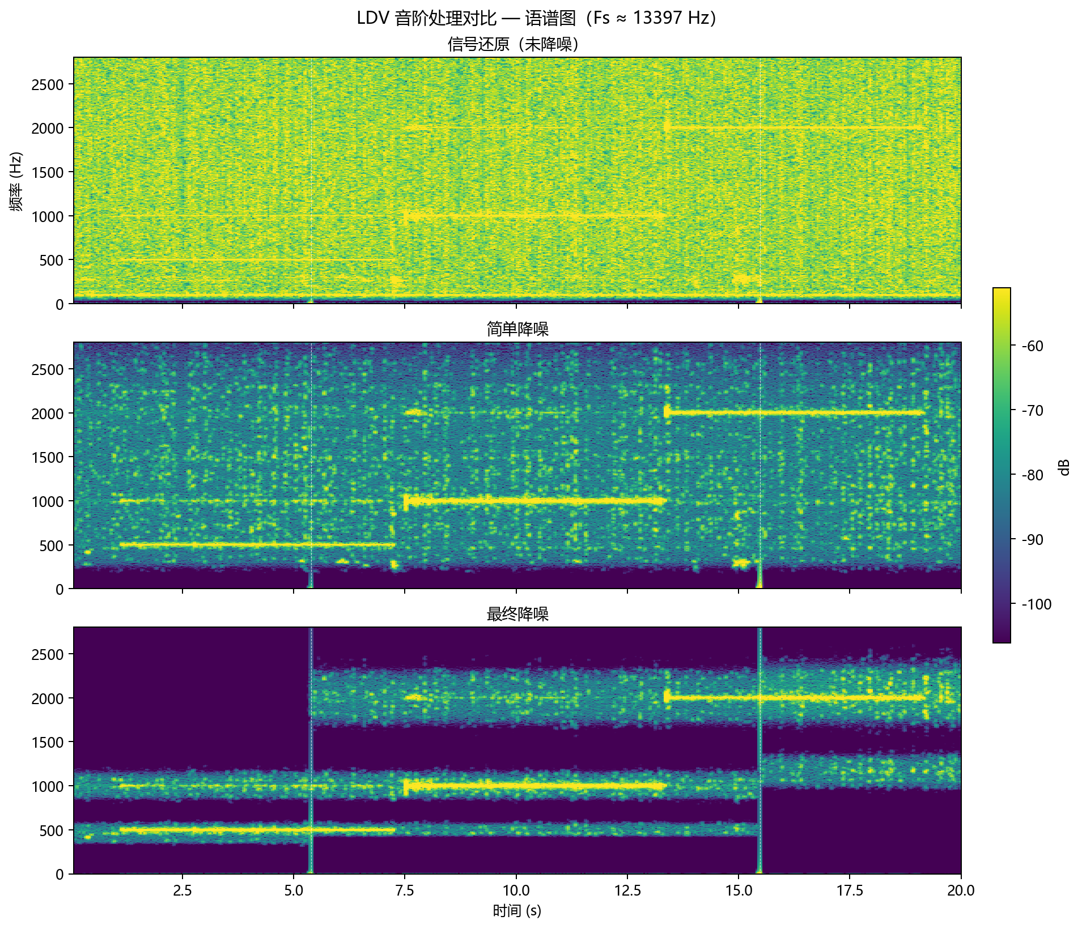
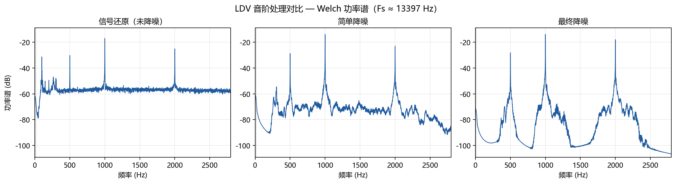

人声信号 — 两步（ldv_iq_demodulated.wav）
- 正交鉴频后原始波形
- 带通 50–2000 Hz
- 全段噪声谱估计（各频点 20% 分位）
- 谱减（α≈1.5）+ 谱底保留
- 输出 WAV
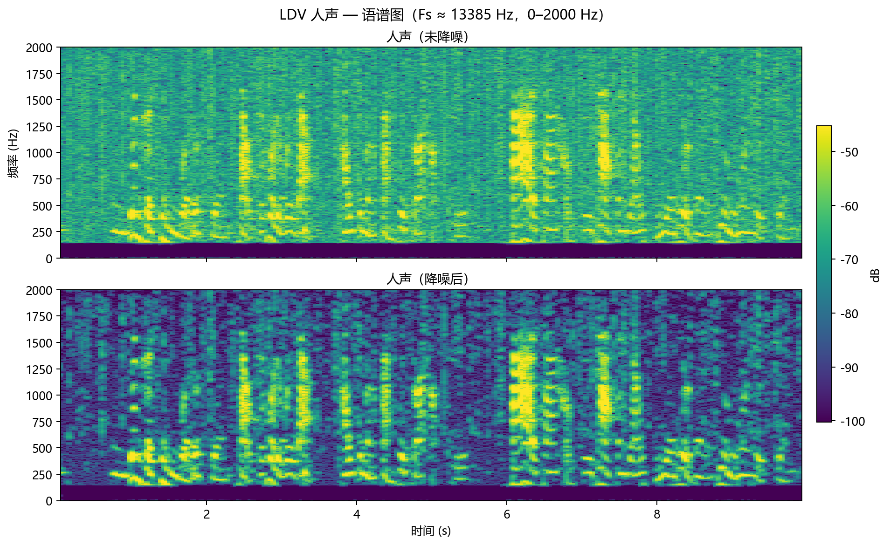

Results and Discussion 结果与讨论
① 系统验证：完成 AOM–自混合干涉光路搭建，由锁相放大器获取 IQ 信号，经正交鉴频与 DSP 后导出可听 WAV，证明非接触 LDV 拾音链路可行。
② 音阶标定：三段 MAT 拼接后经 Fs 标定，语谱与 Welch 主峰约 500 Hz / 1 kHz / 2 kHz，与标称音阶一致，说明采样率标定策略有效。
③ 人声还原：对鉴频波形做 50–2000 Hz 带通与全段噪声底谱减，降噪后语谱结构更清晰，可现场耳机试听对比。

分级处理表明：简单降噪可快速抑制宽带噪声；分峰自适应窄带更适合分段音阶；人声与音阶并列验证同一鉴频框架在不同信号形态下的适用性。

Outlook 展望
算法：在经典 DSP（谱减、带通、自适应窄带）基础上引入深度学习去噪，提升极端信噪比下的可懂度。
应用：拓展至结构无损检测、MEMS 模态分析、复合材料内部缺陷诊断及安防场景远距离拾音。
系统：提高采集带宽与实时处理能力，优化多段拼接与长期稳定测量。

